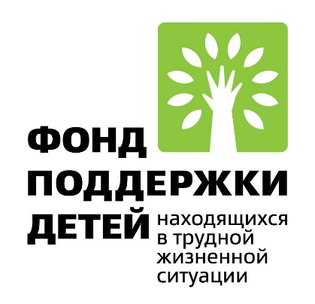
Межведомственное взаимодействие в рамках деятельности службы «Семейная диспетчерская»

В современной России общая организационная модель социальной работы с семьями в трудной жизненной ситуации представляет собой совокупность учреждений, служб и органов различной ведомственной подчиненности и социальной направленности, деятельность которых ориентирована на оказание помощи и поддержки семьям с детьми, оказавшихся в трудной жизненной ситуации (далее – ТЖС), профилактику семейного неблагополучия и компенсацию его негативных последствий для семьи как малой группы, а также для общества в целом.
В целях формирования системы оказания оперативной адресной помощи семьям с детьми, попавшим в ТЖС, в учреждении систематизирована работа по межведомственному взаимодействию специалистов учреждений и организаций города, деятельность которых направлена на оказание комплексной поддержки и помощи семьям с учетом жизненных ситуаций.
Межведомственное информационное взаимодействие осуществляется посредством обмена документами и (или) информацией, в целях предоставления гражданам социальных услуг и осуществления социального сопровождения, подготовки и направления ответа на межведомственные запросы.
В реестре социальных партнеров состоит 16 учреждений и организаций города. Межведомственное взаимодействие организуется в соответствии с заключенными соглашениями о взаимодействии при кураторстве учреждения по конкретным проблемам семьи:
– защита имущественных и неимущественных прав граждан (ОМВД России, Отдел опеки и попечительства, Управление службы судебных приставов);
– содействие в пенсионном обеспечении и разъяснении пенсионного законодательства (Управление Пенсионного Фонда);
– содействие в улучшении жилищных условий (Управление жилищной политики Администрации муниципального образования, Управляющие компании, ТСЖ, коммунальные службы);
– защита прав и законных интересов детей, недееспособных граждан (Отдел опеки и попечительства, управление образования);
– содействие в трудоустройстве (Центр занятости населения, работодатели);
– содействие в организации обучения, повышения квалификации (профессиональные образовательные учреждения, учебные центры);
– содействие в обеспечении полагающимися мерами социальной поддержки (КУ «Центр социальных выплат», Фонд социального страхования, Управление Пенсионного Фонда);
– содействие в обеспечении безопасности жизнедеятельности (МЧС России, ОМВД России);
– содействие в оздоровлении и лечении, получении инвалидности (учреждения здравоохранения, Фонд социального страхования, учреждения социального обслуживания автономного округа, Бюро МСЭ);
– содействие в решении вопроса взыскания и получения алиментов на детей (Управление службы судебных приставов, Отдел опеки и попечительства);
– содействие в составлении бизнес-плана, информирование о возможностях поддержки, сопровождения предпринимательских инициатив (Отдел (управление) развития потребительского рынка и предпринимательства Администрации муниципального образования;
– содействие в повышении финансовой грамотности (негосударственные поставщики социальных услуг).
Социальные партнеры по инициативе учреждения привлекаются к участию в Социально-реабилитационном консилиуме (Совет профилактики) на начальном, промежуточном и заключительном этапах реализации социального сопровождения семьи.
Роль межведомственного взаимодействия в социальной работе с семьями в ТЖС заключается в том, что оно позволяет достичь сразу нескольких целей:
– оперативно оказать комплексную помощь и поддержку семьям в ТЖС, тем самым способствуя формированию социального самочувствия семьи;
– проведению эффективной социальной реабилитации и адаптации семьи;
– качественно и оперативно собирать информацию не только в целом о семьях, но и о каждой в семье, нуждающейся в помощи, что позволяет грамотно, взвешенно подбирать технологии, формы и методы социальной работы с ними;
– осуществлять дальнейшее совершенствование системы профилактики семейного неблагополучия.
Кресова Елена Александровна,
заведующий отделением социального сопровождения граждан

